DÉCRIRE DES IMAGES 11

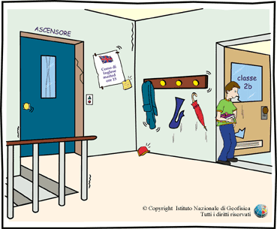

DÉCRIRE DES IMAGES 12

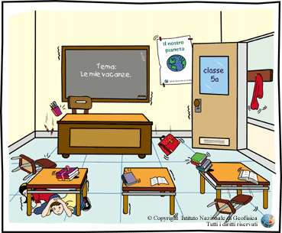

DÉCRIRE DES IMAGES 13

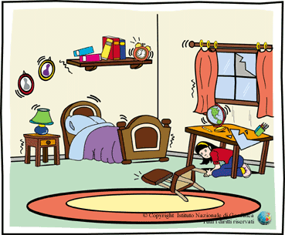

DÉCRIRE DES IMAGES 14

